卷 号
卷内编号
密 级

项目编号: HD20221101SR005
游客服务系统
分 类:  <模板> | Error: Reference source not found  Version: 1.1  项 目 承 担 部 门： HuadeeIT部门  撰 写 人（签名）： 翁荣坡  完 成 日 期： 2022-12-01  本文档 使 用部门：□主管领导 ■项目组  □客户（市场） ■维护人员 □用户  评审负责人（签名）： 翁荣坡  评 审 日 期： 2023-12-01



文档信息
标题: 游客服务系统数据库设计说明书
作者: 翁荣坡
创建日期: 2022-11-01
上次更新日期: 2022-11-28
版本:Build2.0
部门名称: HuadeeIT部门

修订文档历史记录
日期 | 版本 | 说明 | 作者
2022-11-15 | 1.0.20221115 | 正式发布 | 翁荣坡
2022-11-22 | Build1.0 | 发布设计基线，版本升级 | 黄施琴
2022-11-28 | Build1.1 | 仿真资源类型表中需去掉一个字段，增加四个新字段 | 冉富银
2022-12-01 | Build2.0 | 发布开发基线，版本升级 | 黄施琴

目 录
1. 引言 2
1.1 编写目的 2
1.2 背景 2
1.3 定义 2
1.4 参考资料 2
2. 外部设计 2
2.1 类型划分 2
2.2 标识符和约定 2
2.3 数据库表设计格式说明 2
2.4 支持软件 5
3. 结构设计 5
4. 运用设计 6
4.1 数据字典设计 6
4.2 数据字典备注安全保密设计 6

引言

编写目的
数据库设计说明书是根据概要设计说明书的要求所编写的，是为详细设计作依据的，为详细设计提供标准，并提供给编码人员和测试人员。

背景
使用此数据库的软件系统的名称：MySQL Server 5.7
该软件系统开发项目的任务提出者：杨辉、陈小伟
该软件系统的用户：游客、旅行者、游客中心工作人员、导游、游客服务管理者

定义
TourEase 游客服务系统
CDM（Concept Data Model） 概念数据模型
PDM（Physics Data Model） 物理数据模型

参考资料
《游客服务系统》软件需求规约

外部设计

类型划分
主表：7个

标识符和约定
数据库表的命名是用表名的英文或英文缩写，编程实现简单易记！
序号 | 表名 | 描述 | 说明
1 | sm | system manage
2 | edu_admin | 从教务处导入的数据
3 | front system | 和前台系统相关的表

数据库表设计格式说明

用户表（User）

字段中文名 | 字段名 | 字段类型 | 不为空 | 主键 | 外键
用户id | user_id | bigint | 是 | 是 | 否
用户名 | username | varchar(50) | 是 | 否 | 否
密码 | password | varchar(50) | 是 | 否 | 否
电子邮件 | email | varchar(50) | 是 | 否 | 否
手机号码 | phone_number | varchar(50) | 是 | 否 | 否
姓名 | name | varchar(50) | 否 | 否 | 否
地址 | address | varchar(50) | 否 | 否 | 否

预订表（Booking）

字段中文名 | 字段名 | 字段类型 | 不为空 | 主键 | 外键
预订ID | booking_id | bigint | 是 | 是 | 否
用户ID | user_id | bigint | 是 | 否 | 是
房型ID | room_type_id | bigint | 是 | 否 | 是
入住日期 | checkin_date | Date | 是 | 否 | 否
出发日期 | checkout_date | Date | 是 | 否 | 否
人数 | guest_count | bigint | 是 | 否 | 否
支付方式 | payment_method | varchar(50) | 是 | 否 | 否
订单确认状态 | order_confirmation_status | varchar(50) | 是 | 否 | 否
订单号 | order_number | varchar(50) | 是 | 否 | 否
订单状态 | order_status | varchar(50) | 是 | 否 | 否

酒店表（Hotel）

字段中文名 | 字段名 | 字段类型 | 不为空 | 主键 | 外键
酒店ID | hotel_id | bigint | 是 | 是 | 否
酒店名称 | hotel_name | varchar(255) | 是 | 否 | 否
地点 | location | varchar(255) | 是 | 否 | 否

景点表（Attraction）
字段中文名 | 字段名 | 字段类型 | 不为空 | 主键 | 外键
景点ID | attraction_id | bigint | 是 | 是 | 否
目的地ID | destination_id | bigint | 是 | 否 | 是
景点名称 | attraction_name | bigint | 是 | 否 | 否
景点介绍 | attraction_description | varchar(30) | 否 | 否 | 否
图片 | picture | varchar(11) | 否 | 否 | 否
评价 | rating | float | 否 | 否 | 否
用户评论 | user_comments | varchar(100) | 否 | 否 | 否
开放时间 | opening_hours | varchar(11) | 否 | 否 | 否
门票价格 | ticket_price | float | 否 | 否 | 否

房型表（Room_Type）
字段中文名 | 字段名 | 字段类型 | 不为空 | 主键 | 外键
房型ID | room_type_id | bigint | 是 | 是 | 否
酒店ID | hotel_id | bigint | 是 | 否 | 是
房型名称 | room_type_name | varchar(100) | 是 | 否 | 否
价格 | price | float | 是 | 否 | 否

供应商表（Supplier）
字段中文名 | 字段名 | 字段类型 | 不为空 | 主键 | 外键
供应商ID | supplier_id | bigint | 是 | 是 | 否
供应商名称 | supplier_name | varchar(20) | 是 | 否 | 否

订单历史表（Order_History）
字段中文名 | 字段名 | 字段类型 | 不为空 | 主键 | 外键
订单历史ID | order_history_id | bigint | 是 | 是 | 否
用户ID | user_id | bigint | 是 | 否 | 是
订单ID | booking_id | bigint | 是 | 否 | 是
订单日期 | order_date | date | 是 | 否 | 否
订单详情 | order_detail | varchar(100) | 否 | 否 | 否

目的地表（Destination）
字段中文名 | 字段名 | 字段类型 | 不为空 | 主键 | 外键
目的地ID | destination_id | bigint | 是 | 是 | 否
目的地名称 | destination_name | varchar(20) | 是 | 否 | 否

路线表（Route）
字段中文名 | 字段名 | 字段类型 | 不为空 | 主键 | 外键
路线ID | route_id | bigint | 是 | 是 | 否
目的地ID | destination_id | bigint | 是 | 否 | 是
路线名称 | route_name | varchar(255) | 是 | 否 | 否
路线详情 | route_details | varchar(255) | 否 | 否 | 否
最佳路线标志 | best_route_flag | boolean | 是 | 否 | 否

交通方式表（Transportation）
字段中文名 | 字段名 | 字段类型 | 不为空 | 主键 | 外键
交通方式ID | transportation_id | bigint | 是 | 是 | 否
交通方式名称 | transportation_name | varchar(20) | 是 | 否 | 否

行程计划表（Itinerary）
字段中文名 | 字段名 | 字段类型 | 不为空 | 主键 | 外键
行程计划ID | itinerary_id | bigint | 是 | 是 | 否
用户ID | user_id | bigint | 是 | 否 | 是
目的地ID | destination_id | bigint | 是 | 否 | 是
行程日期 | itinerary_date | date | 是 | 否 | 否
行程安排 | itinerary_schedule | varchar(255) | 否 | 否 | 否
提醒设置 | reminder_settings | varchar(255) | 否 | 否 | 否

客服代表表（Customer_Service_Representative）
字段中文名 | 字段名 | 字段类型 | 不为空 | 主键 | 外键
客服代表ID | representative_id | bigint | 是 | 是 | 否
姓名 | name | varchar(255) | 是 | 否 | 否
职位 | position | varchar(255) | 是 | 否 | 否

聊天记录表（Chat_Record）
字段中文名 | 字段名 | 字段类型 | 不为空 | 主键 | 外键
记录ID | record_id | bigint | 是 | 是 | 否
游客ID | user_id | bigint | 是 | 否 | 是
客服代表ID | representative_id | bigint | 是 | 否 | 是
聊天内容 | chat_content | varchar(255) | 是 | 否 | 否
时间戳 | timestamp | Datetime | 是 | 否 | 否

留言表（Message）
字段中文名 | 字段名 | 字段类型 | 不为空 | 主键 | 外键
留言ID | message_id | bigint | 是 | 是 | 否
游客ID | user_id | bigint | 是 | 否 | 是

支持软件
PowerDesigner16.7
MySQL Server 5.7
- 结构设计

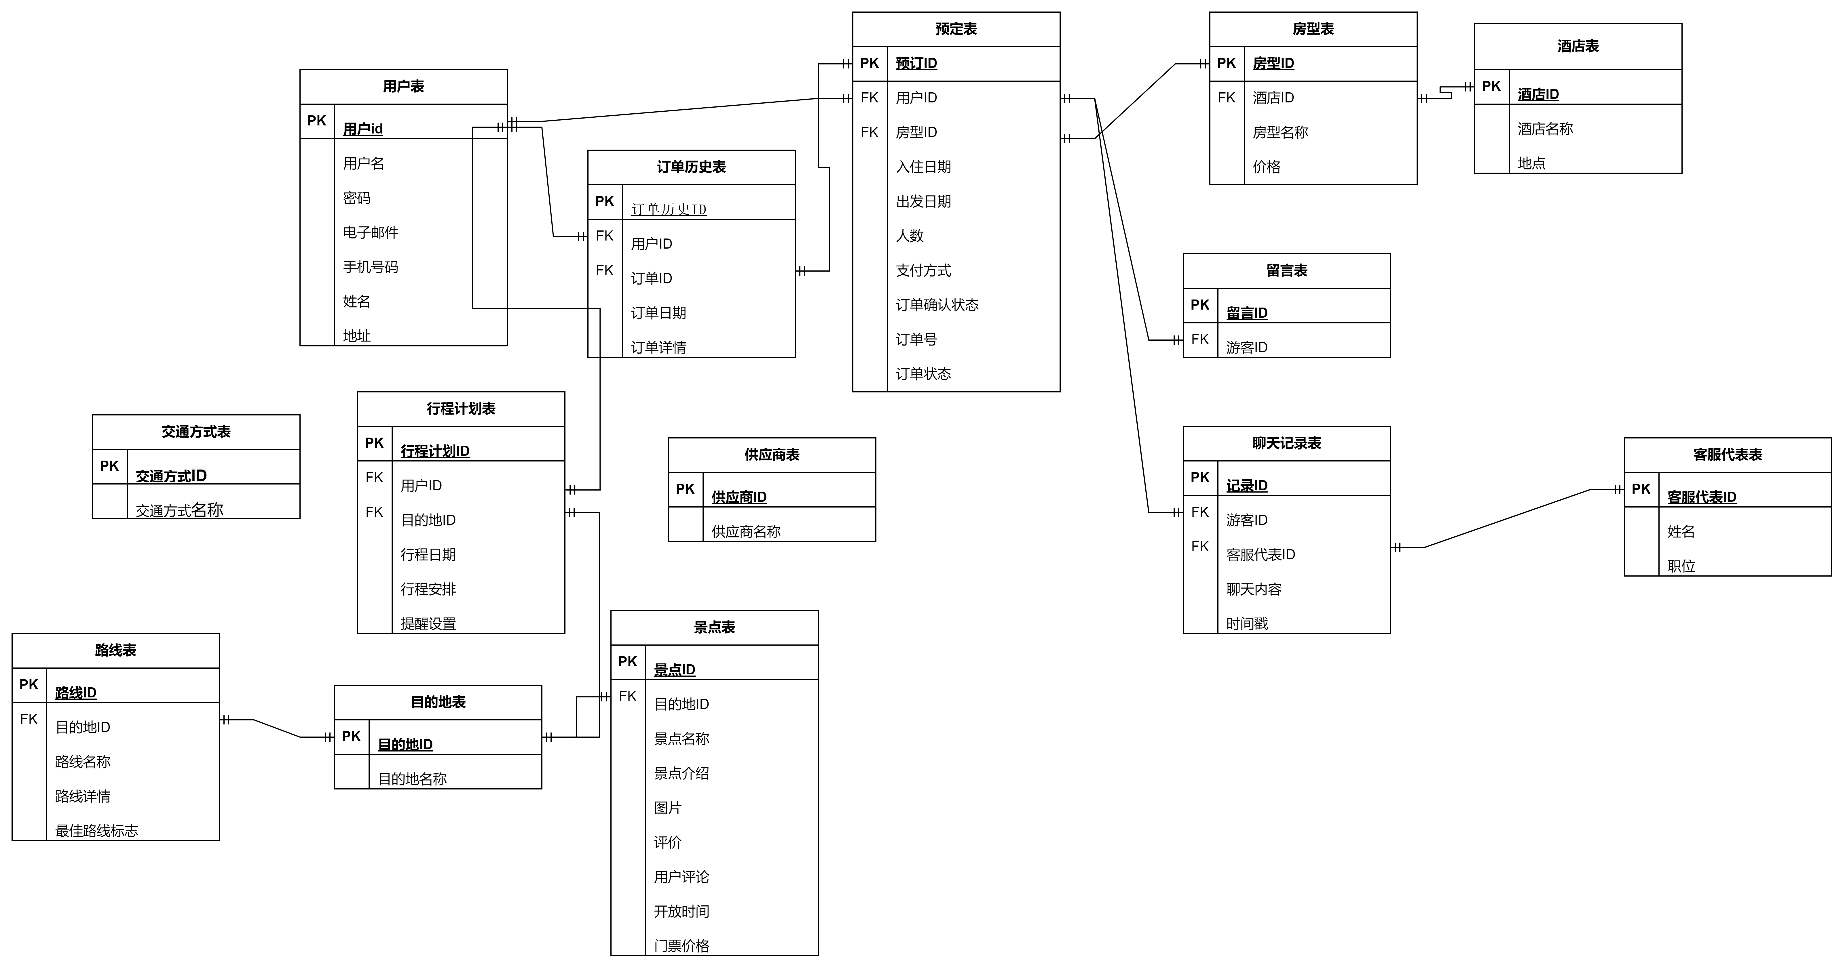

- 运用设计

数据字典设计

数据字典（DD）：包括数据流，数据文件和数据项

- 数据流和数据文件
数据类型=数据类型编码+数据类型名称+数据类型备注
数据字典=数据字典编号+数据字典编码+数据类型编码+数据字典名称+数据字典备注

② 数据项:
A．数据类型

数据字典备注安全保密设计
本系统的数据通过角色授权进行访问和操作，只有具有相应权限的用户才能进行相应的操作。
- ．游客，可以进行如下操作：查看我的课程、查看新闻公告等。
- ．导游，可以进行如下操作：查看课程、删除课程、编辑课程、新增课程、查看新闻公告等。
- ．平台管理员，可以进行如下操作：实验室管理、仿真设备管理、师资管理、课程管理、平台人员管理、查看新闻公告等。

